Пусть ровно в двенадцать в дом сказка войдет,
Встречайте с улыбкой, наш гость – Новый год!

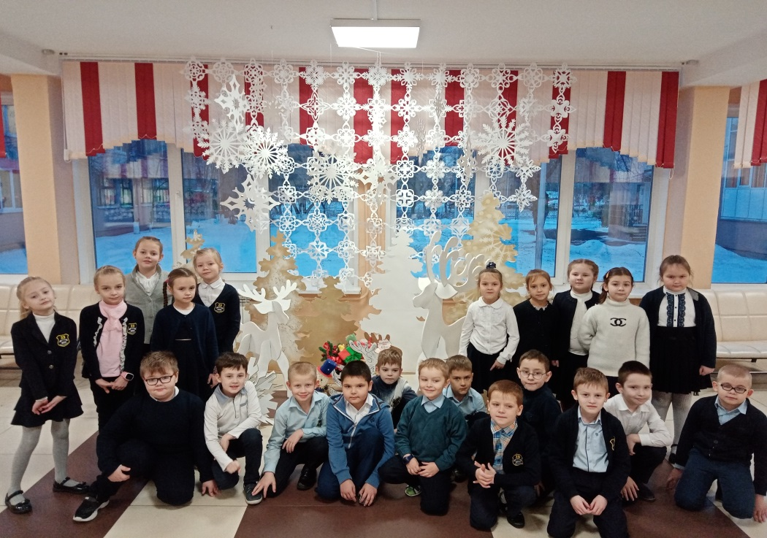
Рисунок 1Фотозона 1 этажа
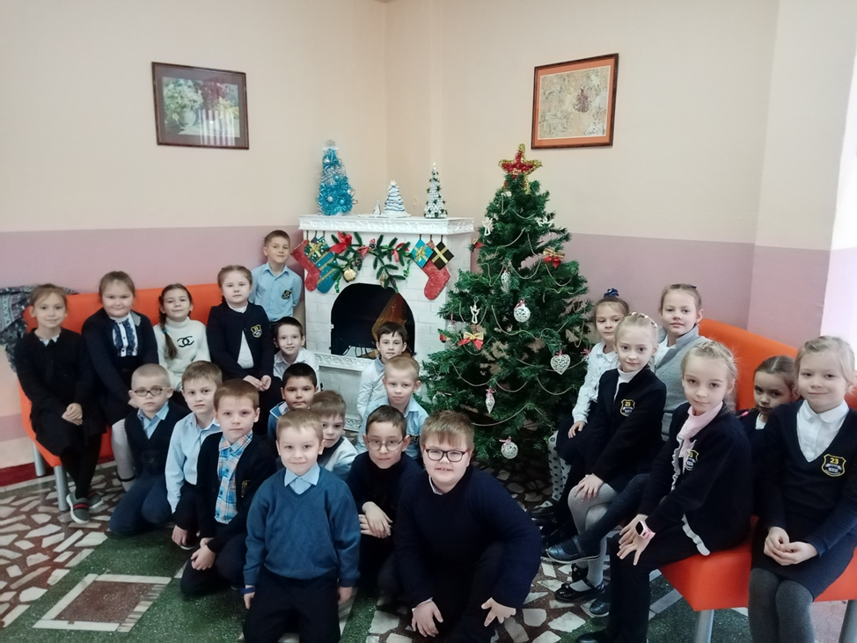
Рисунок 2Фотозона 2 этажа

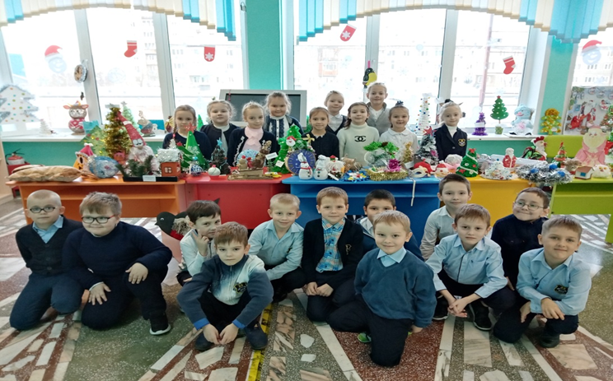
В выставке новогодних игрушек наш класс тоже принял активное участие!

